Tehnike opuštanja
Tijekom života suočavamo se s raznim stresnim situacijama. Problem nastaje kada se ne nosimo učinkovito sa stresom, što može rezultirati dugotrajnom napetošću i zabrinutošću. Kao posljedica, mogu se pojaviti i različiti tjelesni simptomi poput ubrzanog rada srca, napetosti u mišićima, glavobolje, osjećaja "knedle" u grlu, otežanog disanja i drugo. Tehnike opuštanja nam u takvim situacijama pomažu kao pouzdane metode kojima ćemo umiriti misli i tijelo.

Duboko/trbušno disanje:
Jedan je od najbržih i najučinkovitijih načina kako si pomoći u stresnoj situaciji.
Kako duboko disati:
- Udobno se smjestite u stolici ili legnite
- Ako vam odgovara zatvorite oči
- Stavite dlan na trbuh kako bi pratili da li pravilno dišete. Prilikom disanja obratite pažnju da prsa i ramena trebaju biti mirna, a samo se trbuh pomiče. Pri udisaju trbuh se napuše poput lopte a pri izdisaju sa uvlači. Udahnite sporo na nos brojeći do 4, zadržite dah i izdahnite na nos ili usta dok brojite do 4
- Disanje neka bude usporeno, ritmično, mirno i bez napora
- Ponavljajte ciklus i pronađite svoj ritam disanja
- Primijetite kako se osjećate u odnosu na početak vježbe
- Vježba treba trajati 5-10 minuta
- Budite ustrajni i vježbajte svakodnevno 2-3x dnevno.
Korisno je za napetost u mišićima, glavobolje, tjeskobu, depresiju, panične napadaje, iritabilnost

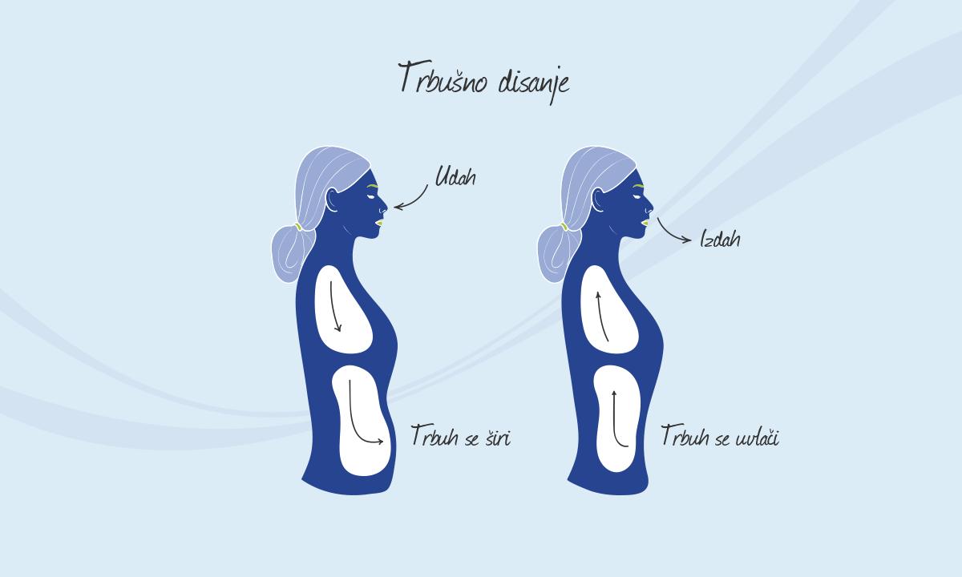

Postupno opuštanje mišića
Terapijska je tehnika kojom ciljano napinjete pojedine skupine mišića, a zatim ih svjesno opuštate. Svakodnevnim vježbanjem povećavate svjesnost o napetosti u mišićima i učite kako da tu napetost otpustite.
Priprema:
- Vježba se izvodi u mirnom okruženju, udobno sjedeći
- Odjenite udobnu odjeću, prigušite svjetlo, skinite leće/naočale
- Ako imate ozljede ili grčeve nekog dijela tijela budite nježni i pažljivi ili izostavite taj dio
Upute za vježbanje:
- Vježba se izvodi točno određenim redoslijedom
- Napinjanje i opuštanje svake skupine mišića ponavlja se 2x prije prelaska na iduću skupinu mišića
- Usmjerite pažnju na određenu skupinu mišića. Prema uputi napnite tu skupinu mišića, osjetite napetost i držite napetost 5 sekundi. Potom naglo opustite napetost primjećujući kakav je osjećaj kada je mišić opušten. Opuštanje traje 10-20 sekundi.

Izvedba:
Započnite sa 2-3 ciklusa trbušnog disanja a zatim prijeđite na vježbe.
Redoslijed izvođenja (16 grupa mišića):
1,2-ŠAKA I PODLAKTICA: (desna, lijeva, zatim istovremeno): Zategnite šaku dlanom prema dolje i podignite zglob prema gornjem dijelu ruke
3,4 -NADLAKTICA (desna, lijeva, zatim istovremeno): privući nadlaktice trupu i pritisnuti, dok su podlaktice opuštene, ne podizati donji dio ruke i šake sa oslonca stolca
5-GORNJI DIO ČELA: podići obrve i naborati čelo
6-DONJI DIO ČELA: povući obrve nadolje i pokušati ih spojiti (namrštiti se)
7-OČI: čvrsto ih zatvoriti
8-VILICA: Zategnuti vilicu, čvrsto stisnuti zube, krajeve usta prema otraga
9-STRAŽNJI DIO VRATA-povući glavu otraga, pritisnuti prema naslonu stolice (ne dizati glavu u zrak)
10, 11 RAMENA I DONJI DIO VRATA-podići ramena prema ušima (uvući glavu u ramena)
12-PRSA I DISANJE: udahnuti prsno uzimajući puno zraka, zadržati zrak cca 10 sekundi i zatim ga ispustiti
13-ABDOMEN: povući trbuh unutra prema leđima
14 -BEDRA: stisnuti koljena zajedno tako da gornji dio nogu bude napet (ili umjesto toga podići potkoljenice u zrak)
15,16- DONJI DIO NOGE I STOPALA (desna, lijeva, zatim istovremeno): ispružiti nogu ravno naprijed, podići nožne prste prema koljenima

Koliko često vježbati?
Cilj nam je da svakodnevnim vježbanjem naučite vježbe i savladate tehniku. Za to će vam biti potrebno nekoliko tjedana.

Kako ćete napredovati u vježbanju idući korak će biti postizanje opuštanja u različitim položajima i situacijama ( npr dok hodate, čekate autobus i sl).
Kako bi se ubrzalo opuštanje postepeno ćete smanjivati opseg vježbanja te prijeći na skupnu od 8 skupina mišića, a naknadno na 4 skupine mišića.

Važno: Tehnike opuštanja su vještine tako da si uzmite dovoljno vremena da ih naučite pravilno izvoditi.

